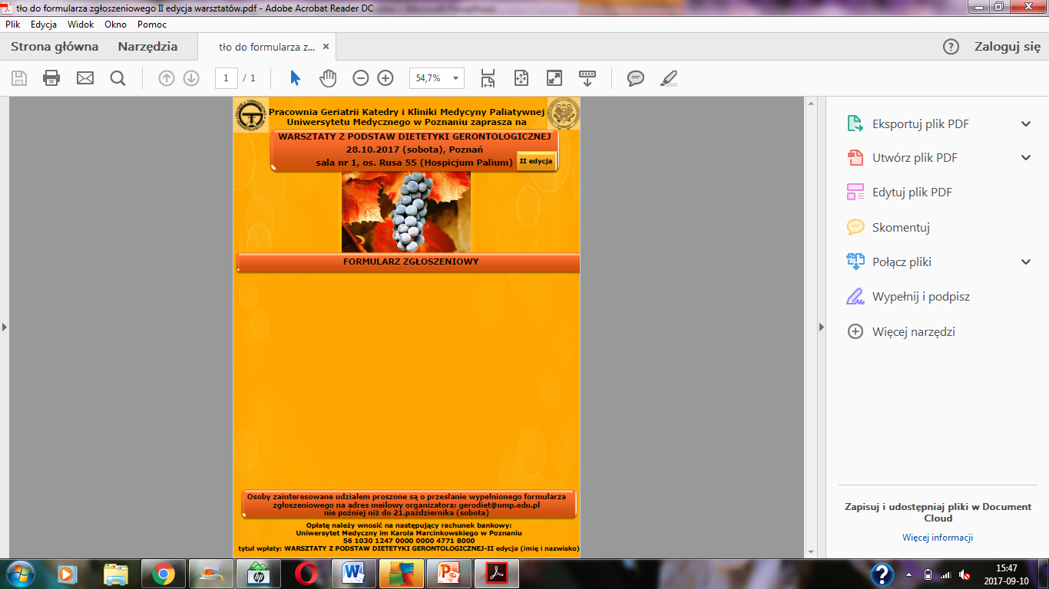

|  |  |
| --- | --- |
| **IMIĘ I NAZWISKO** |  |
|  |  |
| **ADRES E-MAIL** |  |
|  |  |
| **TELEFON KONTAKTOWY** |  |
|  |  |
| **WYKONYWANY ZAWÓD** |  |

**WYSTAWIĆ FAKTURĘ (WŁAŚCIWE PODKREŚLIĆ): TAK NIE**

|  |  |
| --- | --- |
| **DANE DO FAKTURY (NAZWA INSTYTUCJI, ADRES, NIP)** |  |

|  |  |
| --- | --- |
| **ADRES DO WYSYŁKI FAKTURY** |  |

**Uczestnik wyraża zgodę na przetwarzanie przesyłanych danych osobowych do celów związanych z Wydarzeniem**